DELEGE:Nehir Altunbaş 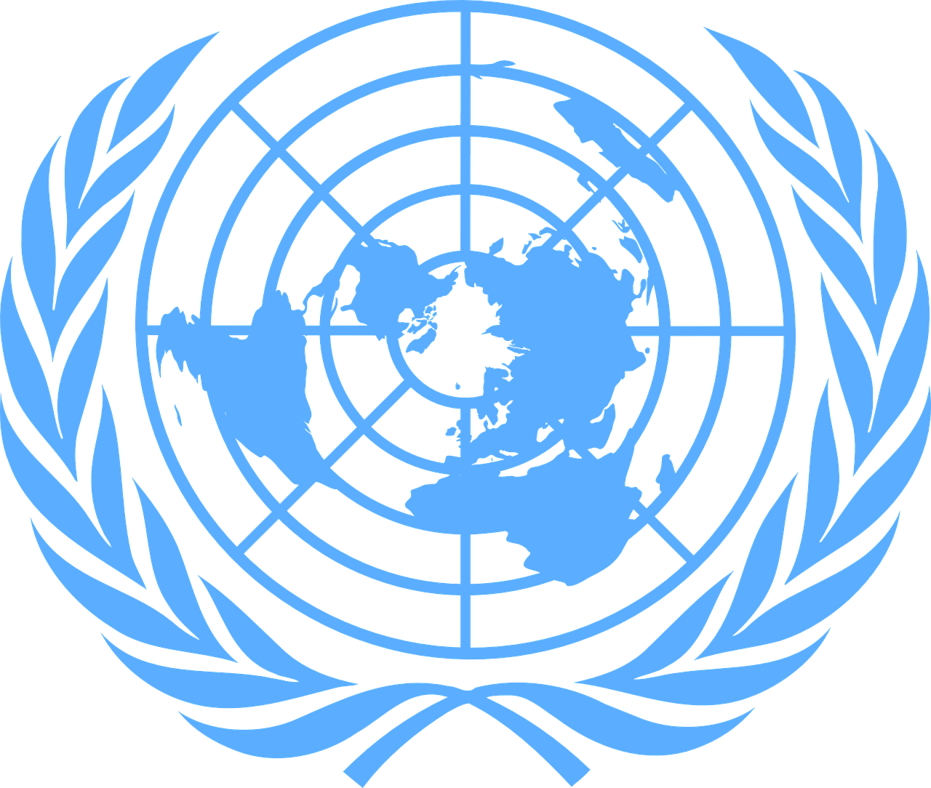 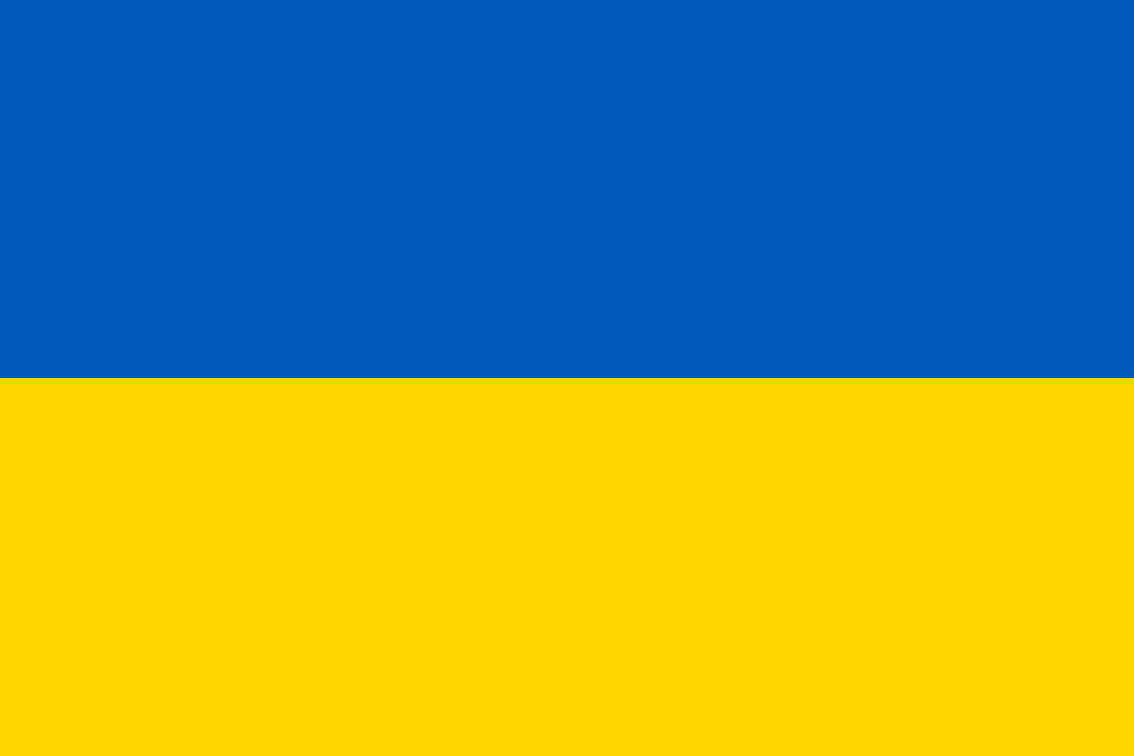 ÜLKE:Ukrayna
KOMİTE:UNEP
İklim sistemi, atmosfer, kara yüzeyleri, kar ve buz, okyanuslar ve diğer su kütleleri ile canlıları kapsayan karmaşık ve etkileşimli bir sistemdir. Bu sistem, zaman içinde, kendi iç dinamiklerinin etkisi altında veya dış etmenlerdeki (zorlamalar olarak adlandırılmaktadır) değişikliklere bağlı olarak yavaş yavaş değişim gösterir. Dış zorlamalar, volkanik patlamalar ve güneşle ilgili değişkenlikler gibi doğal olaylar ile atmosferin bileşimindeki insan kaynaklı değişiklikleri içerir ve dünyaya birçok olumsuz etkisi bulunmaktadır.
Ukrayna'da 2019’dan itibaren sıcaklıkta artış gözükmüştür ve sıcaklık artışlarının devam etmesi beklenmektedir. Mesela 2019 yılında toplamda 36 sıcaklık rekoru kırıldı. Bu sıcaklık artışı iklim değişikliğinin yanı sıra aşırı hava olayları, sıcak hava dalgaları ve su kıtlığının artmasına sebep oluyor. Bu olaylardan olumsuz etkilenen tarım sektörü ekonomiyi de kötü etkilemiştir. Hükümet iklim değişikliğini önlemek için Paris İklim Anlaşması ve Ukrayna Yeşil Anlaşması’nın imzalanması gibi önlemler alınmıştır ve Ukrayna iklim değişikliğini önlemek için çalışmalarına devam etmektedir.
Bizce bu önlemlerin yanı sıra yenilenebilir enerji kaynaklarının kullanımı arttırılmalı, ülkelere iklim değişikliğini azaltıcı yapıcı kanunlar konulması ve sera gazı emisyonunu azaltıcı madde kullanımına teşvik edilmelidir.

